Ngày soạn: / /2022

CHƯƠNG 3 ẤN ĐỘ TỪ THẾ KỈ IV ĐẾN GIỮA THẾ KỈ XIX

BÀI 8.VƯƠNG TRIỀU GUP-TA

I. MỤC TIÊU

Sau bài học này, giúp HS:

1. Về kiến thức
- Nêu được những nét chính về điều kiện tự nhiên của Ấn Độ
- Trình bày khái quát được sự ra đời về tình hình chính trị, kinh tế, xã hội của Ấn độ dưới vương triều Gúp-ta.
- Giới thiệu và nhận xét được một số thành tựu tiêu biểu về văn hóa Ấn Độ dưới thời vương triều Gúp-ta.
2. Về năng lực
a) Năng lực chung
- Tự chủ và tự học: Khai thác được tài liệu phục vụ cho bài học.
- Giao tiếp và hợp tác: Làm việc nhóm hiệu quả.
- Giải quyết vấn đề và sáng tạo: Biết phân tích, nhận xét, đánh giá vấn đề và liên hệ thực tiễn.
b) Năng lực đặc thù
- Tìm hiểu lịch sử: Khai thác và sử dụng được thông tin của một số tư liệu lịch sử trong bài học dưới sự hướng dẫn của GV.
- Nhận thức và tư duy lịch sử:
+ Nêu những nét chính về điều kiện tự nhiên của Ấn Độ
+ Rèn luyện kỹ năng miêu tả tranh ảnh lịch sử, kỹ năng so sánh, đánh giá, hợp tác.
- Vận dụng kiến thức, kĩ năng đã học để đánh giá và liên hệ những giá trị của thành tựu khoa học Ấn Độ thời Gúp-ta còn ảnh hưởng đến hiện tại.
3. Về phẩm chất
- Yêu nước: Có thái độ khách quan trong nhìn nhận các sự kiện và nhân vật lịch sử.
- Nhân ái: Tôn trọng văn hóa, tự do tín ngưỡng của dân tộc khác.
- Chăm chỉ: Chăm học, chăm làm, hăng say học hỏi và nhiệt tình tham gia hoạt động nhóm.
- Trung thực: Hiểu được Ấn Độ là một quốc gia phong kiến lớn điển hình ở phương Đông, có ảnh hưởng không nhỏ tới quá trình phát triển lịch sử Việt Nam.
- Trách nhiệm: Trân tọng những cống hiến của con người trong quá khứ và bảo vệ những giá trị văn hóa của nhân loại
II. THIẾT BỊ DẠY HỌC VÀ HỌC LIỆU
1. Giáo viên

- Giáo án;

- Phiếu học tập cho HS;

- Một số tranh ảnh, lược đồ (Ấn Độ thờ kì Gúp-ta) được phóng to (để trình chiếu), một số mẩu chuyện lịch sử tiêu biểu gắn với nội dung bài học;

- Máy tính, máy chiếu (tivi), bài powerpoit.

2. Học sinh

- SGK;

- Tranh ảnh, tư liệu sưu tầm liên quan đến bài học và dụng cụ học tập theo yêu cầu của GV.
III. TIẾN TRÌNH DẠY HỌC
1. Hoạt động 1: Mở đầu
a. Mục tiêu: Tạo tâm thế cho học sinh đi vào tìm hiểu bài mới.
b. Nội dung:
- GV:
+ Sử dụng các phương pháp, kĩ thuật dạy học: Sử dụng di sản, sử dụng đồ dùng trực quan, nêu vấn đề, vấn đáp, thuyết trình.
+ Tổ chức cho HS làm việc cá nhân.
- HS:
+ Xem tranh ảnh để trả lời các câu hỏi theo yêu cầu của GV.
+ Lắng nghe và tiếp thu kiến thức.
c. Sản phẩm:
Hiểu biết đúng của bản thân HS về đại bảo tháp San-chi (Thời gian, triều đại xây dựng).
d. Tổ chức thực hiện:
HOẠT ĐỘNG CỦA GV-HS | DỰ KIẾN SẢN PHẨM
Bước 1: Giao nhiệm vụ học tập
GV chiếu cho HS quan sát hình 1 (SGK trang 24):
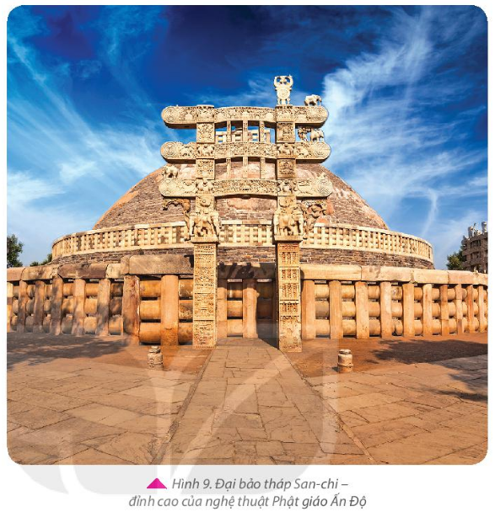

GV nêu câu hỏi yêu cầu HS trả lời:
? Nêu những hiểu biết của em về công trình kiến trúc trong bức ảnh?
Bước 2: Thực hiện nhiệm vụ
GV hướng dẫn HS xác định yêu cầu, tìm câu trả lời.
HS quan sát, suy nghĩ tìm câu trả lời.
Bước 3: Báo cáo, thảo luận
GV yêu cầu HS trả lời.
HS trả lời (có thể đúng, có thể sai):Đây là đại báo tháp Sa chi, công trình kiến trúc tiêu biểu của Phật giáo ở Ấn Độ
Các HS còn lại theo dõi, nhận xét, đánh giá và bổ sung cho bạn (nếu cần).
Bước 4: Kết luận, nhận định
Trên cơ sở đó, GV dẫn dắt vào bài mới: Hình trên đây là công trình kiến trúc đại bảo tháp Sa -Chi – một trong nhưng công trình kiến trúc chịu ảnh hửơng của Phật Giáo ở Ấn Độ được hoàn thành dưới Vương triều Gúp-ta . Vậy vương triều Gúp-ta ra đời như thế nào? Tình hình kinh tế, chính trị xã hội có đặc điểm gì nổi bật? Ấn Độ dưới thời vương triều Gúp-ta đã đạt được những thành tựu văn hóa tiêu biểu nào? Trong bài học này, chúng ta sẽ cùng khám phá).
HS lắng nghe, tiếp nhận.
2. Hoạt động 2: Hình thành kiến thức mới
2.1. Mục 1. Điều kiện tự nhiên
a. Mục tiêu: HS nêu được những nét chính về điều kiện tự nhiên ở Ấn Độ.
b. Nội dung:
- GV:
+ Sử dụng các phương pháp, kĩ thuật dạy học: Sử dụng đồ dùng trực quan, sử dụng tư liệu lịch sử, phương pháp nêu vấn đề, thuyết trình,...
+ Tổ chức cho HS làm việc cá nhân.
- HS: Suy nghĩ, vẽ sơ đồ theo yêu cầu của GV.
c. Sản phẩm: Nêu được những thuận lợi và khóa khăn của điều kiện tự nhiên tác động đến lịch sử Ấn độ
d. Tổ chức thực hiện:

HOẠT ĐỘNG CỦA GV-HS | DỰ KIẾN SẢN PHẨM
Bước 1: Giao nhiệm vụ học tập  GV cho HS đọc thông tin trong GSK, kết hợp quan sát tranh, tổ chức cho HS làm việc cá nhân, thực hiện yêu cầu:  ? Xác định lãnh thổ của Ấn Độ dưới thời vương triều Gúp – ta.  ? Nêu điều kiện tự nhiên của Ấn Độ (địa hình, đồng bằng, cao nguyên, biển…)  Bước 2: Thực hiện nhiệm vụ  GV hướng dẫn HS tìm hiểu yêu cầu, thực hiện.  HS suy nghĩ, quan sát lược đồ và nêu được điều kiện tự nhiên nổi bật nhất của Ấn Độ.  Gv có thể gợi mở thêm cho HS  ? Vì sao Ấn Độ được ví như một tiểu lục địa.  ? Điều kiện tự nhiên đó đác tác động như thế nào đến sự phát triển của Ấn Độ .(thuận lợi gì cho phát triển nông nghiệp, thương nghiệp; khó khăn gì cho giáo lưu bên ngoài)  Lãnh thổ Ấn Độ nằm ở khu vực Nam Á có 3 mặt giáp biển, phía bắc được chắn bởi dãy núi Himalaya ngăn cách Ấn Độ với thế giới bên ngoài nên Ấn Độ được ví như một tiểu lục địa. Vùng đồng bằng sông Ấn và Sông Hằng cung cấp lượng nước và đất phù sa màu mỡ thuận lợi cho phát triển nông nghiệp. Phía Nam cao nguyên Đê-can thuận lợi cho chăn nuôi gia súc.  HS lắng nghe, tiếp thu kiến thức.  Bước 3: Báo cáo, thảo luận  GV cho 1 - 2 HS trình bày sản phẩm của mình trước lớp.  HS trình bày, các HS còn lại theo dõi, nhận xét, đánh giá và bổ sung cho bạn (nếu có). | - Ấn Độ thuộc khu vực Nam Á, phía Bắc là dãy Himalaya.  - Ba mặt giáp biển thuận lợi giao thương buôn bán.  - Nông nghiệp và chăn nuôi gia sức phát triển.
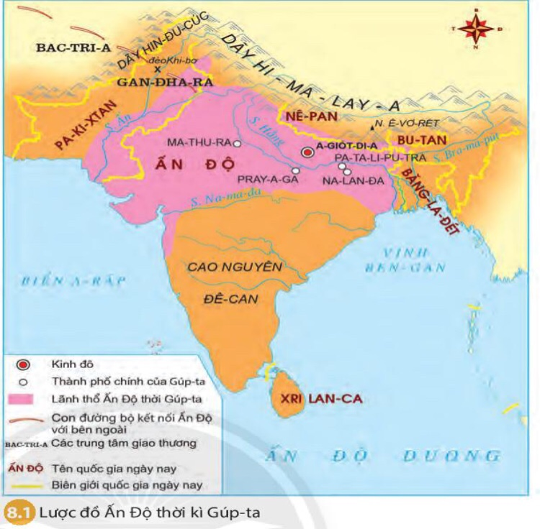

Bước 4:

GV đánh giá kết quả hoạt động của HS.

GV chiếu lược đồ, chốt ý:
HS lắng nghe, tiếp thu kiến thức.

2.2. Mục 2. Tình hình kinh tế, chính trị, xã hội của Ấn Độ thời kì Gúp-ta
a. Mục tiêu: HS biết cách khai thác tư liệu, nội dung làm rõ thêm tình hình kinh tế, chính trị xã hội ở Ấn Độ thời kì Gupa-ta.
b. Nội dung:
- GV:
+ Sử dụng các phương pháp, kĩ thuật dạy học: Nêu vấn đề, đàm thoại, sử dụng tư liệu, kể chuyện,…
+ Tổ chức cho HS làm việc nhóm (nhóm nhỏ - nhóm đôi).
- HS: Làm việc nhóm trả lời các câu hỏi theo yêu cầu của GV.
c. Sản phẩm: Câu trả lời đúng của HS
d. Tổ chức thực hiện:
HOẠT ĐỘNG CỦA GV-HS | DỰ KIẾN SẢN PHẨM

Bước 1: Giao nhiệm vụ học tập
GV tổ chức cho HS đọc tư liệu, quan sát h8.1,8.2, 8.3, 8.4 và thông tin trong SGK, yêu cầu hoạt động nhóm:
N1.Trình bày những nét chính về tình hình chính trị của Ấn Độ thời kì Gúp-ta.
N2. Trình bày những nét chính về tình hình chính trị của Ấn Độ thời kì Gúp-ta
N3. Trình bày những nét chính về tình hình chính trị của Ấn Độ thời kì Gúp-ta
Bước 2, Bước 3: Thực hiện nhiệm vụ và Báo cáo, thảo luận  GV dẫn dắt HS bằng các câu hỏi gợi mở:  ? Vương triều Gúp-ta được thành lập trong hoàn cảnh nào? Thời gian tồn tại?  Lãnh thổ Ấn Độ thời kì Gúp-ta gồm toàn bộ Bắc Ấn, một phần Trung Ấn được thống nhất dựa trên các cuộc chiến tranh chinh phục. Con đường duy nhất nối Ấn Độ với thế giới bên ngoài chính là qua vùng thung lũng sông Ấn sẽ đưa những người Tuốc và Mông Cổ thành lập hai vương triều phong kiến lớn trong lích sử Ân Độ sau này.  ? Các hình ảnh 8.2, 8.3, 8.4 cho biết người Ấn độ phát triển nghề thủ công nào?  ? Hình 8.5 tìm các cụm từ miêu tả thành phần xã hội của Ấn Độ? Nhận xét về đặc điể xã hội Ấn Độ?  HS thảo luận nhóm, sau đó trả lời; HS các nhóm khác theo dõi, nhận xét, đánh giá và bổ sung cho bạn (nếu cần).  Bước 4: Kết luận, nhận định | a.Chính trị:  - Năm 320, Ấn Độ thống nhất, vương triều Gúp-ta thành lập.  - Đầu thế kỉ VI, người Hung Nô tràn vào xâm lược Bắc Ấn.  - Năm 535: Vương triều Gúp-ta kết thúc.  b.Kinh tế:  - Nông nghiệp phát triển.  Thương mại phát triển ở thành thị, các đồng tiền vàng, bạc được lưu hành rộng rãi.  - Nghề luyện kim, luyện sắt, làm trang sức đạt đến đỉnh cao  c. Xã hội:  Chế độ đẳng cấp: thể hiện rõ vị trí xã hội và nghề nghiệp mỗi người.
GV chốt lại ý những nét chính về tình hình chính trị, kinh tế, xã hội Ấn Độ dưới thời vương triều Gúp-ta.
HS lắng nghe, tiếp thu kiến thức.

2.3. Mục 3. Một số thành tựu văn hóa tiêu biểu
a. Mục tiêu: trình bày và nhận xét được những thành tựu tiêu biểu của văn hóa Ấn Độ thời kì Gúp-ta
b. Nội dung:
- GV:
+ Sử dụng các phương pháp, kĩ thuật dạy học: Nêu vấn đề, thảo luận nhóm, sử dụng đồ dùng trực quan, sử dụng di sản, thuyết trình,…
+ Tổ chức cho HS hoạt động nhóm (nhóm lớn - nhóm tổ)/cá nhân.
- HS: Làm việc nhóm/cá nhân trả lời câu hỏi theo yêu cầu của GV.
c. Sản phẩm: Câu trả lời đúng của HS
d. Tổ chức thực hiện:
HOẠT ĐỘNG CỦA GV-HS | DỰ KIẾN SẢN PHẨM
Bước 1: Giao nhiệm vụ học tập  GV cho HS đọc thông tin SGK, thảo luận nhóm tổ để hoàn thành Phiếu học tập:  ? Trình bày các thành tựu chính trên các lĩnh vực văn hóa tiêu biểu của Ấn Dộ thời kì Gúp-ta  Bước 2: Thực hiện nhiệm vụ  GV hướng dẫn cho HS tìm hiểu đề và hoàn thiện phiếu bài tập.  GV nhấn mạnh thời kì gúp-ta là thời kì định hình và phát triển văn hóa truyền thống cổ điển Ấn Độ gắn với chữ Hin-đu, Hin đu giáo và Phật giáo  GV giới thiệu thêm về công trình chùa hàng A-jan-ta được hoàn thiện vào thời gian này. Nét đặc sắc của chùa hang là những bức họa trên các vách đá và trên trần hang, có tới 500 bức thể hiện thế giới rộng lớn muôn màu muôn vẻ, từ con người đến muôn thú, cỏ cây…Chùa hang A-jan-ta được coi là những bong hoa rực rõ nhất, tiêu biểu nhất của nền nghệ thuật Ấn Độ còn tồn tại đến ngày nay.  Gv giới thiệu hình 8.6. Phế tích của Trường Đại học Phật giáo Na-lam-đa (Bi-ha, Ấn Độ) và đặt câu hỏi:  ?Việc Trường Đại học Phật giáo Na-lam-đa dạy tri thức về Hin đu giáo thể hiện điều gì.  HS trả lời;  Trường Đại học Phật giáo Na-lan-đa (Nalanda) dạy tri thức về Hin-đu giáo thể hiện sự tôn trọng Hin-đu giáo, trân trọng các kiến thức mà Hin đu giáo mang lại về kiến thức, y học.  + Em có nhận xét gì về các thành tựu văn hóa thời kí vương triều Gup-ta ở Ấn Độ  + Những thành tựu có giá trị như thế nào đối với ngày nay ?  ? Văn hóa Ấn Độ ảnh hưởng dến Đông Nam Á và Việt Nam như thế nào ? | Bảng phụ 1
  Lĩnh vực | Thành tựu nổi bật
Bước 4: Kết luận, nhận định
GV đánh giá kết quả hoạt động của HS.
GV nhận xét, bổ sung và chốt ý

GV chốt lại ý: Những thành tựu văn hóa mà người Ấn Độ đạt được rất toàn diện và rực rỡ trên cơ sở kế thừa những di sản văn hóa từ thời cổ đại. Đồng thời, nhiều thành tựu trong số đó có ảnh hưởng đến nhiều nước láng giềng và trở thành thành tựu của văn minh thế giới như đạo Hin đu, Phật giáo, văn học, kiến trúc…

GV giới thiệu sự ảnh hưởng của văn hóa Ấn Độ đến các nước láng giềng, Việt Nam (Phật giáo, các công trình kiến trúc đền tháp phong cách Gúp-ta ảnh hưởng đến kiến trúc Chăm-pa cổ…).
HS lắng nghe, tiếp thu kiến thức.

3. Hoạt động 3: Luyện tập
a. Mục tiêu: Vận dụng kiến thức đã được lĩnh hội ở Hoạt động Hình thành kiến thức mới vào việc làm bài tập cụ thể.
b. Nội dung:
- GV: Giao nhiệm vụ cho HS và chủ yếu cho làm việc cá nhân để hoàn thành bài tập.
- HS: Làm bài tập cá nhân. Trong quá trình làm việc có thể trao đổi với bạn hoặc thầy/cô giáo.
c. Sản phẩm: Đáp án đúng của bài tập.

d. Tổ chức thực hiện:
HOẠT ĐỘNG CỦA GV-HS | DỰ KIẾN SẢN PHẨM

Bước 1: Giao nhiệm vụ học tập
GV giao bài cho HS (Bài tập 1 - SGK trang 36):

Hoàn thành bảng: Khái quát về tình hình Ấn Độ thời kì vương triều Gúp ta, theo mẫu sau:
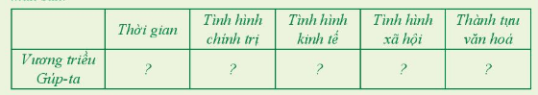
Bước 3: Báo cáo, thảo luận
GV yêu cầu HS trình bày sản phẩm của mình.
HS trình bày; HS khác theo dõi, nhận xét, đánh giá và bổ sung cho bài của bạn (nếu cần).

Bước 4: Kết luận, nhận định

GV nhận xét bài làm của HS, chốt nội dung.
HS lắng nghe, tiếp thu kiến thức.
4. Hoạt động 4: Vận dụng
a. Mục tiêu: Phát triển năng lực của HS thông qua yêu cầu vận dụng kiến thức, kĩ năng vào thực tiễn.
b. Nội dung:
- GV tổ chức cho HS thảo luận nhóm ở lớp và hoàn thành bài tập ở nhà.
- HS hoạt động nhóm hoàn thiện bài tập.
c. Sản phẩm: Bài tập nhóm.
d. Tổ chức thực hiện:
HOẠT ĐỘNG CỦA GV-HS | DỰ KIẾN SẢN PHẨM

Bước 1: Giao nhiệm vụ học tập
GV giao bài cho HS (Bài tập 4 - SGK trang 28):

? Thành tựu văn hóa nào của Ấn Độ thời Gúp-ta còn ảnh hưởng đến ngày nay?
Bước 2: Thực hiện nhiệm vụ
HS xác định yêu cầu của đề bài và trao đổi để làm bài tập.
GV hướng dẫn cho HS tìm hiểu đề và lên ý tưởng.
Bước 3: Báo cáo, thảo luận  GV yêu cầu HS trình bày ý tưởng của mình.  HS trình bày; HS nhóm khác theo dõi, nhận xét, đánh giá và bổ sung cho bạn (nếu cần).  Bước 4: Kết luận, nhận định  GV nhận xét ý thức làm bài của HS, nhắc nhở những HS không tích cực hoạt động nhóm (nếu có).  GV chốt định hướng nội dung; HS lắng nghe, tiếp thu kiến thức.  GV dặn dò HS những nội dung cần học ở nhà và chuẩn bị cho bài học sau: | Gợi ý câu 2  thành tựu văn hóa của Ấn Độ thời Gúp-ta còn ảnh hưởng đến ngày nay:  - Các tác phẩm văn học của nhà văn Kalidasa: Sakuntala, Dushyanta, Bharata, …  - Các thành tựu về y học như phẫu thuật, điều chế vacxin  - Các công trình kiến trúc nổi tiếng như: chùa hang Ajanta, bảo tháp Sanchi, Đền Dashavatara)
Bảng phụ 1:
Lĩnh vực | Thành tựu
Tôn giáo | Hin-đu giáo: tôn giáo chính ở Ấn Độ  Phật giáo: được coi trọng
Văn học | Văn thơ chữ Phạn đạt được nhiều thành tựu.  Tác phẩm: Sakuntala, Dushyanta, Bharata,…
Thiên văn học | Giả thuyết về Trái Đất hình tròn và tự quay quanh trục của nó.
Y học | Các thầy thuốc đã biết phẫu thuật và khử trùng vết thương  Họ đã biết làm vacxin.
Kiến trúc và điêu khắc | Tạo nên một phong cách nghệ thuật điển hình: Phong cách nghệ thuật Gúp-ta  Công trình: Chùa hang A-gian-ta, bảo tháp San-chi, đền tháp Ellora..

Ngày soạn: / /2022

BÀI 9: VƯƠNG TRIỀU HỒI GIÁO ĐÊ-LI

I. MỤC TIÊU

Sau bài học này, giúp HS:

1. Về kiến thức
- Trình bày khái quát được sự ra đời về tình hình chính trị, kinh tế, xã hội của Ấn độ dưới thời vương triều Hồi giáo Đê -Li
- Giới thiệu và nhận xét được một số thành tựu tiêu biểu về văn hóa Ấn Độ dưới thời vương triều Hồi giáo Đê – li.
2. Về năng lực
a) Năng lực chung
- Tự chủ và tự học: Khai thác được tài liệu phục vụ cho bài học.
- Giao tiếp và hợp tác: Làm việc nhóm hiệu quả.
- Giải quyết vấn đề và sáng tạo: Biết phân tích, nhận xét, đánh giá vấn đề và liên hệ thực tiễn.
b) Năng lực đặc thù
- Tìm hiểu lịch sử: Khai thác và sử dụng được thông tin của một số tư liệu hình ảnh và tư liệu văn bản để tìm hiểu về vương triều Hồi giáo Đê – li.
- Nhận thức và tư duy lịch sử:
+ Rèn luyện kỹ năng miêu tả tranh ảnh lịch sử, kỹ năng so sánh, đánh giá, hợp tác.
- Vận dụng kiến thức, kĩ năng đã học để tìm hiểu thêm về một số thành tựu văn hóa tiêu biểu thời vương triều Hồi giáo Đê – li.
3. Về phẩm chất
- Yêu nước: Có thái độ khách quan trong nhìn nhận các sự kiện và nhân vật lịch sử.
- Nhân ái: Tôn trọng những cống hiến của con người trong quá khứ và bảo vệ những giá trị văn hóa của nhân loại
- Chăm chỉ: Chăm học, chăm làm, hăng say học hỏi và nhiệt tình tham gia hoạt động nhóm.
- Trung thực: Hiểu được Ấn Độ là một quốc gia phong kiến lớn điển hình ở phương Đông, có ảnh hưởng không nhỏ tới quá trình phát triển lịch sử Việt Nam.
- Trách nhiệm: Trân tọng những cống hiến của con người trong quá khứ và bảo vệ những giá trị văn hóa của nhân loại
II. THIẾT BỊ DẠY HỌC VÀ HỌC LIỆU
1. Giáo viên

- Giáo án;

- Phiếu học tập cho HS;

- Một số tranh ảnh, tư liệu lịch sử, một số mẩu chuyện lịch sử tiêu biểu gắn với nội dung bài học;

- Máy tính, máy chiếu (tivi), bài powerpoit.

2. Học sinh

- SGK;

- Tranh ảnh, tư liệu sưu tầm liên quan đến bài học và dụng cụ học tập theo yêu cầu của GV.
III. TIẾN TRÌNH DẠY HỌC
1. Hoạt động 1: Mở đầu
a. Mục tiêu: Tạo tâm thế cho học sinh đi vào tìm hiểu bài mới.
b. Nội dung:
- GV:
+ Sử dụng các phương pháp, kĩ thuật dạy học: Sử dụng di sản, sử dụng đồ dùng trực quan, nêu vấn đề, vấn đáp, thuyết trình.
+ Tổ chức cho HS làm việc cá nhân.
- HS:
+ Xem tranh ảnh để trả lời các câu hỏi theo yêu cầu của GV.
+ Lắng nghe và tiếp thu kiến thức.
c. Sản phẩm:
Hiểu biết đúng của bản thân HS về đồng tiền thời vương triều Đê-li).
d. Tổ chức thực hiện:
HOẠT ĐỘNG CỦA GV-HS | DỰ KIẾN SẢN PHẨM
Bước 1: Giao nhiệm vụ học tập
GV chiếu cho HS quan sát hình 1 (SGK trang 24):
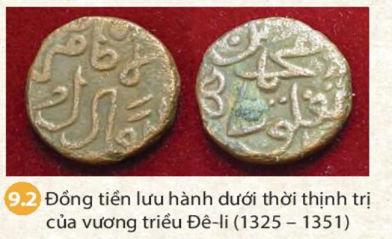

GV nêu câu hỏi yêu cầu HS trả lời:
? Trình biết những hiểu biết của các em về hình ảnh trên?
? Đồng tiền trên khác gì so với đồng tiền thời kì vương triều Gúp-ta?
Bước 2: Thực hiện nhiệm vụ
GV hướng dẫn HS xác định yêu cầu, tìm câu trả lời.
HS quan sát, suy nghĩ tìm câu trả lời.
Bước 3: Báo cáo, thảo luận
GV yêu cầu HS trả lời.
HS trả lời (có thể đúng, có thể sai):Đây là đồng tiền ở Ấn độ thời kì vương triều Hồi giáo Đê –li. Trên đồng tiền có những hình vẽ thể hiện kí hiệu chứ không phải miểu tả người như đồng tiền thời kì Gúp-ta.
Các HS còn lại theo dõi, nhận xét, đánh giá và bổ sung cho bạn (nếu cần).
Bước 4: Kết luận, nhận định
Trên cơ sở đó, GV dẫn dắt vào bài mới: Đây là đồng tiền lưu hành dưới thời tịnh trị của vương triều Hồi giáo Đê-li ở Ấn Độ. Từ thế kỉ XIII, nền văn minh Ấn Độ đã có sự tiếp xúc mạnh mẽ với nền văn minh Hồi giáo từ sự thống trị của vương triều Hồi giáo đầu tiên ở Ấn Độ - vương triều hồi giáo Đê -li . Vậy vương triều Đê -li ra đời như thế nào? Tình hình kinh tế, chính trị xã hội có đặc điểm gì nổi bật của Ấn Độ dưới thời vương triều Đê -li đã đạt được những thành tựu văn hóa tiêu biểu nào? Trong bài học này, chúng ta sẽ cùng khám phá).
HS lắng nghe, tiếp nhận.
2. Hoạt động 2: Hình thành kiến thức mới

2.1. Mục 1. Tình hình kinh tế, chính trị, xã hội
a. Mục tiêu: HS biết cách khai thác tư liệu, nội dung làm rõ thêm sự thành lập vương triều Đê-li ở Ấn Độ; tình hình kinh tế, chính trị xã hội ở Ấn Độ thời kì vương triều Đê -li .
b. Nội dung:
- GV:
+ Sử dụng các phương pháp, kĩ thuật dạy học: Nêu vấn đề, đàm thoại, sử dụng tư liệu, kể chuyện,…
+ Tổ chức cho HS làm việc nhóm (nhóm nhỏ - nhóm đôi).
- HS: Làm việc nhóm trả lời các câu hỏi theo yêu cầu của GV.
c. Sản phẩm: Câu trả lời đúng của HS
d. Tổ chức thực hiện:
HOẠT ĐỘNG CỦA GV-HS | DỰ KIẾN SẢN PHẨM

Bước 1: Giao nhiệm vụ học tập
GV tổ chức cho HS đọc tư liệu, quan sát h8.1,8.2, 8.3, 8.4 và thông tin trong SGK, yêu cầu hoạt động nhóm:
N1.Trình bày những nét chính về tình hình chính trị của vương triều Đê-li
N2. Trình bày những nét chính về tình hình chính trị của vương triều Đê-li
N3. Trình bày những nét chính về tình hình chính trị của vương triều Đê-li
Bước 2, Bước 3: Thực hiện nhiệm vụ và Báo cáo, thảo luận  GV dẫn dắt HS bằng các câu hỏi gợi mở:  ? Vương triều Đê-li được thành lập trong hoàn cảnh nào? Thời gian tồn tại?  ? Tại sao gọi là vương triều Đê-li?  Từ cuối thế kì XII, người gốc Thổ Nhĩ kì đã chiếm Bát-đa, lập ra vương quốc Hồi giáo, xâm lược Ấn Dộ. Đầu thế kỉ XIII, các tướng lĩnh Hồi giáo chiếm miền Bắc Ấn lập ra vương quốc riêng, lấy Dê-li làm kinh đô nên lịch sử gọi là thời kì Đê-li. Nghĩa tiếng Ba tư là: thờ kì “vương quốc Hồi giáo gốc Thổ đóng đô ở Đê-li( vương triều Hồi giáo Đê-li). Đây là vương triều ngoại tộc đầu tiên ở Ấn Độ.  Gv có thể mở rộng thêm: Hồi giáo ra đời vào thế kỉ thứ VII tại Ả rập và chỉ tôn thờ thành A –la là vị thánh tối cao đã sáng tạo ra thế giới.  ? Tìm những cụm từ/từ thể hiện sự tình hình kinh tế của vương triều Đê-li.  ? Vì sao dưới thời vương triều Hồi giáo Đê-li kinh tế Ấn Đô khá phát triển nhưng mâu thuẫn dân tộc thời kì này lại diễn ra gay gắt? điều đó gây hậu quả gì?  Vương triều Đê-li đã truyền bá áp đặt đạo Hồi trong cư dân Ấn Độ đã có Phật giáo và Hin-đu giáo, tự giành những quyền ưu tiên về ruộng đất, địa vị xã hội. Người không theo đạo Hồi ngoài nộp thuế ruộng đất 1/5 thu nhập họ còn phải nộp thuế ngoại đạo, bị phân biệt đối xử. Sự phân biệt sắc tộc và tôn giáo đã làm nảy sinh bất bình trong nhân dân dẫn tới các cuộc chiến tranh góp phần làm vương triều Đê-li suy yếu.  HS thảo luận nhóm, sau đó trả lời; HS các nhóm khác theo dõi, nhận xét, đánh giá và bổ sung cho bạn (nếu cần).  Bước 4: Kết luận, nhận định | a. Chính trị  Vương triều hồi giáo Đê-li được thành lập sau khi vương triều Gúp-ta sụp đổ  - Năm 1206, người Hồi giáo gốc Thổ Nhĩ Kì xâm chiếm miền Bắc Ấn Độ. Lập nên vương triều Hồi giáo Đê -li.  Đến đầu thế kỉ XIV, vương triều Đê-li thống nhất và phát triển thịnh vượng.  b.Kinh tế:  - Nông nghiệp giữ vai trò quan trọng  - Thủ công nghiệp truyền thống phát triển.  - Giao thương phát triển. Thương nhân Ấn độ bán vải vóc, đồ trang sức và gia vị đổi lấy hàng hóa, ngựa chiến từ Trung Á, Tây Á.  c. Xã hội  - Tầng lớp Ba La Môn là đẳng cấp cao nhất nhưng thực quyền lại nằm trong tay người Hồi giáo.  -Cư dân không theo đạo Hồi bị phân biệt đối xử.
GV chốt lại ý những nét chính về tình hình chính trị, kinh tế, xã hội Ấn Độ dưới thời vương triều Hồi giáo Đê-li.
HS lắng nghe, tiếp thu kiến thức.

2.3. Mục 3. Một số thành tựu tiêu biểu về văn hóa
a. Mục tiêu: Trình bày và nhận xét được những thành tựu tiêu biểu của văn hóa Ấn Độ thời kì vương triều Đê-li .
b. Nội dung:
- GV:
+ Sử dụng các phương pháp, kĩ thuật dạy học: Nêu vấn đề, thảo luận nhóm, sử dụng đồ dùng trực quan, sử dụng di sản, thuyết trình,…
+ Tổ chức cho HS hoạt động nhóm (nhóm lớn - nhóm tổ)/cá nhân.
- HS: Làm việc nhóm/cá nhân trả lời câu hỏi theo yêu cầu của GV.
c. Sản phẩm: Câu trả lời đúng của HS
d. Tổ chức thực hiện:
HOẠT ĐỘNG CỦA GV-HS | DỰ KIẾN SẢN PHẨM
Bước 1: Giao nhiệm vụ học tập  GV cho HS đọc thông tin SGK, thảo luận nhóm đôi:  ? Trình bày các thành tựu chính trên các lĩnh vực văn hóa tiêu biểu của Ấn Dộ thời kì Đê-li.  Bước 2: Thực hiện nhiệm vụ  GV hướng dẫn cho HS tìm hiểu theo gợi ý sau:  ? Tôn giáo chính thời kì vương triều Đê-li.  ? Quan sát hình ảnh 9.3 hãy miên tả công trình kiến trúc nhà thờ Hồi giáo Đê -li.  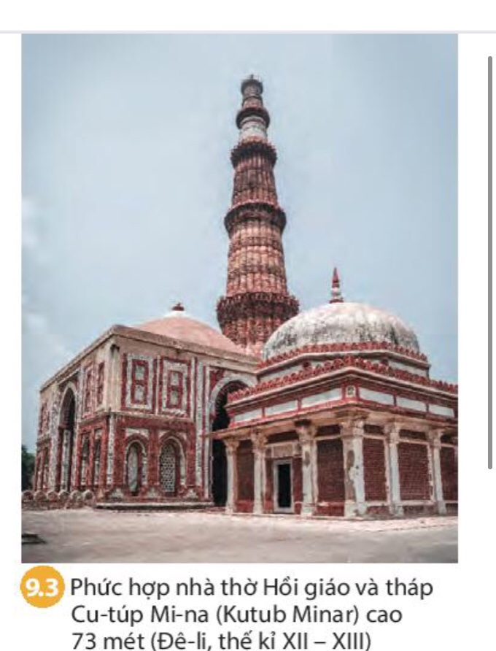  GV nhấn mạnh thời kì vương triều Đê-li có kiến trúc đặc biệt. Đó là các tháp cao, mái vòm, cửa vòm, sân rộng và họa tiết trang trí vằng chữ Ả Rập cổ.Tất cả các công trình đều không có tượng người, tranh ảnh người, muôn thú vì đạo hồi quan Niệm thánh A La tỏa khắp mọi nơi, không một hình tượng nào có thể thể hiện được thánh A La.  GV giới thiệu thêm về Quần thể kiến trúc thánh đường Cu-goát tun I-xlam và tháp Hồi giáo Cu-túp Mi-na (1199 - 1220) ở Đê-li là giáo đường đạo Hồi đầu tiên được xây dựng ở Ấn Độ bởi Cu-túp út đin Ai-bếch (1206 – 1210) – Xun-tan (Sultan, vua) đầu tiên và chính thức của vương triều Đê-li. Ai-bếch đã phá huỷ 27 ngôi đền đạo Hin-đu và Giai-na (Jaina), dùng một phần vật liệu đó để xây nên ngôi đền này cùng tháp Chiến thắng (Cu-túp Mi-na). Tháp cao gần 73 m - được coi là tháp xây bằng gạch cao nhất thế giới.  . + Em có nhận xét gì về các thành tựu văn hóa thời kí vương triều Hồi giáo Đê-li ở Ấn Độ  ? Văn hóa Ấn Độ thờ kì này ảnh hưởng đến Đông Nam Á và Việt Nam như thế nào ?  Gv: Sự phát hiện lẫn nhau giữa hai nền văn hóa Ấn Độ Hin đu giáo và Hồi giáo Ả Rập bước đầu tạo điều kiện cho sự giao lưu văn hóa Đông- Tây. | - Tôn giáo: Đạo Hồi được du nhập và trở thành quốc giáo.  - Kiến trúc: chịu ảnh hưởng của Hồi giáo như tháp cao, mái vòm…  - Văn học: Viết bằng ngôn ngữ Hin-đu vẫn phát triển  + Chữ Ba Tư trở thành ngôn ngữ chính thời kì này
Bước 4: Kết luận, nhận định
GV đánh giá kết quả hoạt động của HS.
GV nhận xét, bổ sung và chốt ý
HS lắng nghe, tiếp thu kiến thức.
3. Hoạt động 3: Luyện tập
a. Mục tiêu: Vận dụng kiến thức đã được lĩnh hội ở Hoạt động Hình thành kiến thức mới vào việc làm bài tập cụ thể.
b. Nội dung:
- GV: Giao nhiệm vụ cho HS và chủ yếu cho làm việc cá nhân để hoàn thành bài tập.
- HS: Làm bài tập cá nhân. Trong quá trình làm việc có thể trao đổi với bạn hoặc thầy/cô giáo.
c. Sản phẩm: Đáp án đúng của bài tập.

d. Tổ chức thực hiện:
HOẠT ĐỘNG CỦA GV-HS | DỰ KIẾN SẢN PHẨM

Bước 1: Giao nhiệm vụ học tập
GV giao bài cho HS (Bài tập 1 - SGK trang 39):

Hoàn thành bảng: Khái quát về tình hình Ấn Độ thời kì vương triều Hồi giáo Đê-li, theo mẫu sau:
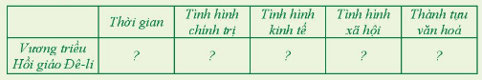
Bước 3: Báo cáo, thảo luận
GV yêu cầu HS trình bày sản phẩm của mình.
HS trình bày; HS khác theo dõi, nhận xét, đánh giá và bổ sung cho bài của bạn (nếu cần).

Bước 4: Kết luận, nhận định

GV nhận xét bài làm của HS, chốt nội dung.
HS lắng nghe, tiếp thu kiến thức.
4. Hoạt động 4: Vận dụng
a. Mục tiêu: Phát triển năng lực của HS thông qua yêu cầu vận dụng kiến thức, kĩ năng vào thực tiễn.
b. Nội dung:
- GV tổ chức cho HS thảo luận nhóm ở lớp và hoàn thành bài tập ở nhà.
- HS hoạt động nhóm hoàn thiện bài tập.
c. Sản phẩm: Bài tập nhóm.
d. Tổ chức thực hiện:
HOẠT ĐỘNG CỦA GV-HS | DỰ KIẾN SẢN PHẨM

Bước 1: Giao nhiệm vụ học tập
GV giao bài cho HS (Bài tập 2 - SGK trang 39):

? Em hãy tìm hiểu một số thành tựu văn hóa tiêu biểu của Ấn Độ thời Đê-li.

Bước 2: Thực hiện nhiệm vụ
HS xác định yêu cầu của đề bài và trao đổi để làm bài tập.
GV hướng dẫn cho HS tìm hiểu đề và lên ý tưởng.
Bước 3: Báo cáo, thảo luận  GV yêu cầu HS trình bày ý tưởng của mình.  HS trình bày; HS nhóm khác theo dõi, nhận xét, đánh giá và bổ sung cho bạn (nếu cần).  Bước 4: Kết luận, nhận định  GV nhận xét ý thức làm bài của HS, nhắc nhở những HS không tích cực hoạt động nhóm (nếu có).  GV chốt định hướng nội dung; HS lắng nghe, tiếp thu kiến thức.  GV dặn dò HS những nội dung cần học ở nhà và chuẩn bị cho bài học sau: | Gợi ý  - Thông qua internet, sách báo… tìm hiểu về một công trình kiến trúc Hồi giáo, thơ ca, nhà thơ Kabi…

Ngày soạn: / /2022

BÀI 10.ĐẾ QUỐC MÔ-GÔN

I. MỤC TIÊU

Sau bài học này, giúp HS:

1. Về kiến thức
-Trình bày khái quát được sự ra đời và tình hình chính trị, kinh tế, xã hội của Ấn Độ dưới thời đế quốc Mô-gôn.
- Giới thiệu và nhận xét một số thành tựu tiêu biểu của văn hóa Ấn Độ dưới thời đế quốc Mô-gôn.
2. Về năng lực
a) Năng lực chung
- Tự chủ và tự học: Khai thác được tài liệu phục vụ cho bài học.
- Giao tiếp và hợp tác: Làm việc nhóm hiệu quả.
- Giải quyết vấn đề và sáng tạo: Biết phân tích, nhận xét, đánh giá vấn đề và liên hệ thực tiễn.
b) Năng lực đặc thù
- Tìm hiểu lịch sử: Khai thác và sử dụng được thông tin của một số tư liệu lịch sử trong bài học dưới sự hướng dẫn của GV.
- Nhận thức và tư duy lịch sử:
+ Nêu những nét chính về sự ra đời, tình hình kinh tế, chính trị, xã hội văn hóa cả Ấn Độ dưới thời đế quốc Mô-gôn.
+ Rèn luyện kỹ năng miêu tả tranh ảnh lịch sử, kỹ năng so sánh, đánh giá, hợp tác.
- Vận dụng kiến thức, kĩ năng đã học để đánh giá và liên hệ để viết được một đoạn văn giới thiệu về lăng Tai-giơ Ma-han.
3. Về phẩm chất
- Yêu nước: Có thái độ khách quan trong nhìn nhận các sự kiện và nhân vật lịch sử.
- Nhân ái: Tôn trọng văn hóa, tự do tín ngưỡng của dân tộc khác.
- Chăm chỉ: Chăm học, chăm làm, hăng say học hỏi và nhiệt tình tham gia hoạt động nhóm.
- Trung thực: Hiểu được Ấn Độ là một quốc gia phong kiến lớn điển hình ở phương Đông, có ảnh hưởng không nhỏ tới quá trình phát triển lịch sử Việt Nam.
- Trách nhiệm: Trân tọng những cống hiến của con người trong quá khứ và bảo vệ những giá trị văn hóa của nhân loại .
II. THIẾT BỊ DẠY HỌC VÀ HỌC LIỆU
1. Giáo viên

- Giáo án;

- Phiếu học tập cho HS;

- Một số tranh ảnh, tư liệu lịch sử, một số mẩu chuyện lịch sử tiêu biểu gắn với nội dung bài học;

- Máy tính, máy chiếu (tivi), bài powerpoit.

2. Học sinh

- SGK;

- Tranh ảnh, tư liệu sưu tầm liên quan đến bài học và dụng cụ học tập theo yêu cầu của GV.
III. TIẾN TRÌNH DẠY HỌC
1. Hoạt động 1: Mở đầu
a. Mục tiêu: Tạo tâm thế cho học sinh đi vào tìm hiểu bài mới.
b. Nội dung:
- GV:
+ Sử dụng các phương pháp, kĩ thuật dạy học: Sử dụng di sản, sử dụng đồ dùng trực quan, nêu vấn đề, vấn đáp, thuyết trình.
+ Tổ chức cho HS làm việc cá nhân.
- HS:
+ Xem tranh ảnh để trả lời các câu hỏi theo yêu cầu của GV.
+ Lắng nghe và tiếp thu kiến thức.
c. Sản phẩm:
Hiểu biết đúng của bản thân HS về lăng Tai-giơ Ma-han (Thời gian, triều đại xây dựng).
d. Tổ chức thực hiện:
HOẠT ĐỘNG CỦA GV-HS | DỰ KIẾN SẢN PHẨM
Bước 1: Giao nhiệm vụ học tập
GV chiếu cho HS xem một đoạn video và đặt câu hỏi
? Tên công trình kiến trúc trong bức ảnh?Nêu những hiểu biết của em về công trình kiến trúc đó?
Bước 2: Thực hiện nhiệm vụ
GV hướng dẫn HS xác định yêu cầu, tìm câu trả lời.
HS quan sát, suy nghĩ tìm câu trả lời.
Bước 3: Báo cáo, thảo luận
GV yêu cầu HS trả lời.
HS trả lời (có thể đúng, có thể sai):Đây là đại báo tháp Sa chi, công trình kiến trúc tiêu biểu của Phật giáo ở Ấn Độ
Các HS còn lại theo dõi, nhận xét, đánh giá và bổ sung cho bạn (nếu cần).
Bước 4: Kết luận, nhận định
Trên cơ sở đó, GV dẫn dắt vào bài mới: Hình trên đây là công trình kiến trúc lăng Ta-giơ Ma-han được xây dựng vào thế kỉ XVII . Đây được coi là “lăng mộ đẹp nhất thế gian”cùng với các công trình Thành đỏ ở A-gra; thành đỏ La Ki-la ở Đê –li được xây dựng thời đế chế Mô-gôn. Vây đế chế Mô-gôn ra ddwoif trong hoàn cảnh nào? Tình hình kinh tế, chính trị xã hội, văn hóa có đặc điểm gì nổi bật và khác các triều đại trước đó Trong bài học này, chúng ta sẽ cùng khám phá).
HS lắng nghe, tiếp nhận.
2. Hoạt động 2: Hình thành kiến thức mới
2.1. Mục 1. Điều kiện tự nhiên
a. Mục tiêu: HS nêu được những nét chính về điều kiện tự nhiên ở Ấn Độ.
b. Nội dung:
- GV:
+ Sử dụng các phương pháp, kĩ thuật dạy học: Sử dụng đồ dùng trực quan, sử dụng tư liệu lịch sử, phương pháp nêu vấn đề, thuyết trình,...
+ Tổ chức cho HS làm việc cá nhân.
- HS: Suy nghĩ, vẽ sơ đồ theo yêu cầu của GV.
c. Sản phẩm: Nêu được những thuận lợi và khóa khăn của điều kiện tự nhiên tác động đến lịch sử Ấn độ
d. Tổ chức thực hiện:

HOẠT ĐỘNG CỦA GV-HS | DỰ KIẾN SẢN PHẨM
Bước 1: Giao nhiệm vụ học tập  GV cho HS đọc thông tin trong GSK, kết hợp quan sát tranh, tổ chức cho HS làm việc cá nhân, thực hiện yêu cầu:  ? Đế quốc Mô-gôn ra đời trong hoàn cảnh nào?  ? Tại sao thời kì A-cơ-ba được coi là thời kì thịnh trị nhất của đế quốc Mô-gôn.  Bước 2: Thực hiện nhiệm vụ  GV hướng dẫn HS tìm hiểu yêu cầu, thực hiện.  HS suy nghĩ trả lời theo sgk  Gv mở rộng: Tên gọi đế quốc Mô-gôn xuất hiện từ tên gọi người Mô-gôn. Người Ấn xưa và nay gọi gọi tất cả những người theo đạo Hồi ở Bắc Ấn Độ và Nam Trung Á là người Mô-gôn. Khi Ba-bua, một thủ lĩnh xuất thân ở Trung Á lập lên một vương triều mới, tên gọi là Mô-gôn được đặt cho vương triều này.  Gv có thể đặt thêm các câu hỏi  ? Sự giống nhau và khác nhau trong hoàn cảnh ra đời của đế quốc Mô-gôn với vương triều Đêli.  ? Các chính sách về kinh tế, chính trị xã hội của vua A-cơ –ba có tác dụng như thế nào?  Gv giới thiệu hình 10.1 và giới thiệu về vua A-cơ-ba cùng các chính sách của ông.  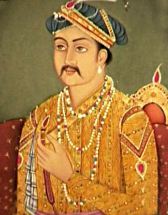Vua A-cơ-ba  HS lắng nghe, tiếp thu kiến thức.  Bước 3: Báo cáo, thảo luận  GV cho 1 - 2 HS trình bày sản phẩm của mình trước lớp.  HS trình bày, các HS còn lại theo dõi, nhận xét, đánh giá và bổ sung cho bạn (nếu có). | - Vào Thế kỉ XVI, một bộ phận người Mông Cổ đã tấn công Ấn Độ, lật đổ vương triều Đê li và lập nên vương triều Mô-gôn.  - Năm 1556: Hoàng đế A-cơ-ba lên nắm quyền, đưa Mô-gôn bước vào giai đoạn thịnh trị

Bước 4:

GV đánh giá kết quả hoạt động của HS.

GV chiếu lược đồ, chốt ý:
HS lắng nghe, tiếp thu kiến thức.

2.2. Mục 2. Thành tựu văn hóa tiêu biểu
a. Mục tiêu: trình bày và nhận xét được những thành tựu tiêu biểu của văn hóa Ấn Độ thời kì Mô-gôn.
b. Nội dung:
- GV:
+ Sử dụng các phương pháp, kĩ thuật dạy học: Nêu vấn đề, thảo luận nhóm, sử dụng đồ dùng trực quan, sử dụng di sản, thuyết trình,…
+ Tổ chức cho HS hoạt động nhóm (nhóm lớn - nhóm tổ)/cá nhân.
- HS: Làm việc nhóm/cá nhân trả lời câu hỏi theo yêu cầu của GV.
c. Sản phẩm: Câu trả lời đúng của HS
d. Tổ chức thực hiện:
HOẠT ĐỘNG CỦA GV-HS | DỰ KIẾN SẢN PHẨM
Bước 1: Giao nhiệm vụ học tập  GV cho HS đọc thông tin SGK, thảo luận theo bàn:  ? Trình bày các thành tựu văn hóa thời đế chế Mô-gôn.  Bước 2: Thực hiện nhiệm vụ  GV hướng dẫn cho HS tìm hiểu, thảo luận và trả lời câu hỏi  Gv giới thiệu hình 10.3 Thành đỏ A-gra được xây dựng dưới thời A-cơ-ba và hình 10.4 Lăng Ta-giơ Ma-han.  ? Em có nhận xét gì về các thành tựu văn hóa thời kì đế quốc Mô-gôn ở Ấn Độ. | *Văn học: Trường ca Ra-ma-cha-ti-ta Ma-na-sa (nhà thơ Tulasidasa)  + Tập hợp và chép lại các bộ sử thi thời cổ đại  * Kiến trúc: Thành Đỏ ở A-gra, Thành Đỏ La Ki-la ở Đê-li, lăng mộ Ta-giơ Ma-han  * Hội họa: miêu tả con người, cuộc sống cung đình, tầng lớp quý tộc, …
Bước 4: Kết luận, nhận định
GV đánh giá kết quả hoạt động của HS.
GV nhận xét, bổ sung và chốt ý
HS lắng nghe, tiếp thu kiến thức.

3. Hoạt động 3: Luyện tập
a. Mục tiêu: Vận dụng kiến thức đã được lĩnh hội ở Hoạt động Hình thành kiến thức mới vào việc làm bài tập cụ thể.
b. Nội dung:
- GV: Giao nhiệm vụ cho HS và chủ yếu cho làm việc cá nhân để hoàn thành bài tập.
- HS: Làm bài tập cá nhân. Trong quá trình làm việc có thể trao đổi với bạn hoặc thầy/cô giáo.
c. Sản phẩm: Đáp án đúng của bài tập.

d. Tổ chức thực hiện:
HOẠT ĐỘNG CỦA GV-HS | DỰ KIẾN SẢN PHẨM

Bước 1: Giao nhiệm vụ học tập
GV giao bài cho HS (Bài tập 1 - SGK trang 41):

1. Hoàn thành bảng tóm tắt tình hình chính trị, kinh tế, xã hội, văn hóa của lịch sử Ấn Độ thời Đế quốc Mô-gôn theo yêu cầu dưới đây:
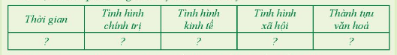
2. Em hãy nhận xét thành tựu văn hóa Ấn Độ từ thế kỉ IV đến thế kỉ XIX
Bước 3: Báo cáo, thảo luận
GV yêu cầu HS trình bày sản phẩm của mình.
HS trình bày; HS khác theo dõi, nhận xét, đánh giá và bổ sung cho bài của bạn (nếu cần).

Bước 4: Kết luận, nhận định

GV nhận xét bài làm của HS, chốt nội dung.
HS lắng nghe, tiếp thu kiến thức.
4. Hoạt động 4: Vận dụng
a. Mục tiêu: Phát triển năng lực của HS thông qua yêu cầu vận dụng kiến thức, kĩ năng vào thực tiễn.
b. Nội dung:
- GV tổ chức cho HS thảo luận nhóm ở lớp và hoàn thành bài tập ở nhà.
- HS hoạt động nhóm hoàn thiện bài tập.
c. Sản phẩm: Bài tập nhóm.
d. Tổ chức thực hiện:
HOẠT ĐỘNG CỦA GV-HS | DỰ KIẾN SẢN PHẨM

Bước 1: Giao nhiệm vụ học tập
GV giao bài cho trả lời câu hỏi mục Luyện tập trang 41 SGK.
? Từ kiến thức có trong bài và tham khảo các nguồn tài liệu khác, em hãy viết một đoạn văn ngắn giới thiệu về lăng Ta-giơ Ma-han.

Bước 2: Thực hiện nhiệm vụ
HS xác định yêu cầu của đề bài và trao đổi để làm bài tập.
GV hướng dẫn cho HS tìm hiểu đề và lên ý tưởng.
Bước 3: Báo cáo, thảo luận
GV yêu cầu HS trình bày ý tưởng của mình.
HS trình bày; HS nhóm khác theo dõi, nhận xét, đánh giá và bổ sung cho bạn (nếu cần).

Bước 4: Kết luận, nhận định

GV nhận xét ý thức làm bài của HS, nhắc nhở những HS không tích cực hoạt động nhóm (nếu có).
GV chốt định hướng nội dung; HS lắng nghe, tiếp thu kiến thức.
GV dặn dò HS những nội dung cần học ở nhà và chuẩn bị cho bài học sau:bài 11

